
Amerika mit Google Earth entdecken
Google Earth Version 5.0

Regeln im PC-Raum
- Wir behandeln einander respektvoll.
- Wir helfen einander.
- Mit der Einrichtung gehen wir sorgfältig um und verlassen den Arbeitsplatz so, wie wir ihn angetroffen haben.
- Wir besuchen keine anderen Internetseiten als dass von der Lehrperson erlaubt werden.
- Es laufen keine Messenger-Programme.

Starte 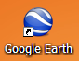

Welt von oben
Mit gedrückter Maustaste kannst du die Erdkugel drehen.
Mit dem Rädchen kannst du die Sichthöhe verändern.

Orte Suchen und anfliegen
Mit „Suchen“ kannst du Orte auf der Erde suchen.
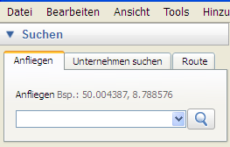 Schreibe den Ort in die weisse Fläche und drücke anschliessend
Trage deinen Wohnort ein und suche das Haus in dem du wohnst.
Suche folgende Orte:
Wohnort – Wohnkanton – Schweiz – Europa – Südamerika – Nordamerika

Reise aufzeichnen und abspielen
Nun kannst du einen Film der Reise aufnehmen
Klicke auf die Kamera 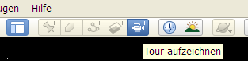
anschliessend auf den roten Aufnahmeknopf. 
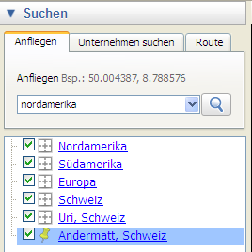
Doppelklicke jeden Ort der Reihe nach an und warte jeweils bis du dort hin gelangt bist. Starte bei deinem Wohnort.

Drücke wieder auf den roten Knopf. 
Die Reise startet anschliessend automatisch.
Nun kannst du die Reise abspielen. 

Speicher nicht vergessen:
Dateiname: Anreise + euer Namen → Beispiel: Anreise Peter Felix
Film schliessen

Navigieren
Du kannst dich in Amerika etwas genauer umsehen.
Suche den Ort: New York
Nun kannst du mit den Navigationsbedienelementen arbeiten
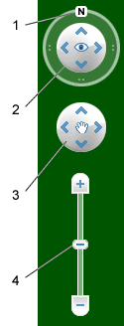
- Klicke auf die Schaltfläche "Auf Nordausrichtung zurücksetzen", um die Ansicht so zu drehen, dass Norden oben ist. Klicke auf den Ring und ziehe ihn, um die Ansicht zu drehen.
- Mit dem "Augen-Joystick" kannst du dich von einem Aussichtspunkt aus umsehen, so als ob du den Kopf drehen würdest.
Klicke auf einen Pfeil, um in die betreffende Richtung zu blicken, oder halte die Maustaste gedrückt, um die Ansicht zu ändern. Nachdem du auf einen Pfeil geklickt hast, bewege die Maus auf dem Joystick, um die Bewegungsrichtung zu ändern.

- Mit dem "Verschiebe-Joystick" kannst du dich an einen anderen Ort bewegen indem du die Maustaste gedrückt hältst, um die Ansicht zu ändern.

- Zoome indem du am Schieberegler ziehst.

Fotos anschauen
Wenn du auf das auf die blauen Quadrate klickst, kannst du ein Foto von diesem Ort anschauen
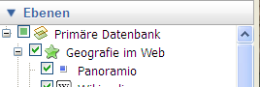
Falls du keine blauen Quadrate entdeckst, musst du den Haken bei Ebenen → Panoramio setzen.

3D-Gebäude anzeigen
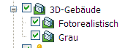
Einige Gebäude wurden als 3D-Modell gestaltet. Vor allem in grossen Städten gibt es einige schöne Dinge.
Falls du sie nicht siehst, musst du nebenstehende Haken bei den Ebenen setzen.
Sightseeing – Rundgang in Amerika
Schau dich nun 10 Minuten in Nord- und Südamerika etwas um.
Suche mindestens 5 interessante Orte – stelle mit dem Navigationsbedienelementen eine interessante Ansicht her, setze eine Ortsmarke.
und gib dem Ort einen passenden Namen. Danach ok anklicken.
Nun hast du ihn unter „Orte“ auf der linken Seite gespeichert.
Unten ein paar interessante Orte die du über „Suche“ finden kannst. Vor einer Suche ist es am besten, wenn man ganz Amerika sieht und die Weltkugel zuerst etwas bewegt. Ansonsten sucht es nur in der Umgebung.
Du darfst dich natürlich auch auf eigene Faust auf die Reise machen…
Ort | Kurzbeschreibung
Alcatraz | Gefängnisinsel
Golden Gate Bridge | eine der schönsten Brücken der Welt
Mount Saint Helens | Grosser Vulkanausbruch 1980
Machu Picchu | Inka-Indianer-Ruinen in Peru
Grand Canyon | 450 km lange Schlucht
Las Vegas | Wüstenstadt mit vielen Casinos
Manhattan Island | Wolkenkratzer
Weisses Haus | Sitz des Präsidenten der USA
Hawaii | Vulkaninseln mitten im Ozean
Niagara Falls | Riesige Wasserfälle
Rio de Janeiro | Grosse Stadt in Brasilien
Kap Hoorn | Südlichste Spitze von Südamerika
Disney World | Vergnügungspark
Panama Canal | Kanal der gebaut wurde, um mit den Schiffen nicht um Südamerika fahren zu müssen
Islas Galapagos | Vulkaninseln mit einmaligen Tieren
Mount McKinley | Mit 6.194 m der höchste Berg der USA
Aconcagua | mit 6.962 m der höchste Berg des amerikanischen Kontinents

Sightseeing – Film
Mache nun mit deinen Ortsmarken eine Reise durch Amerika und zeichne sie auf wie du das schon einmal gemacht hast.
Dateiname: Amerikareise + euer Namen → Beispiel: Amerikareise Peter Felix
Wir werden im Anschluss die Filme aller anderen Kinder auch anschauen.

Wahlprogramm

Flugsimulator
Du kannst ein Flugzeug wählen und mit diesem Amerika erkunden.
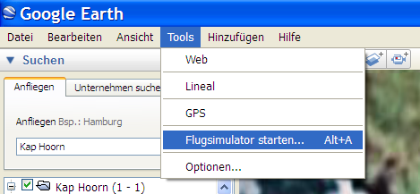
Mit der Taste „page up“ auf der Tastatur kannst du Gas geben.

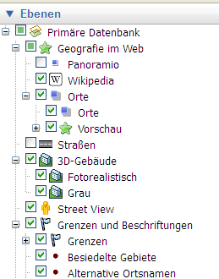
Ebenen
Mit Hilfe der Ebenen kannst du noch viele weiter Funktionen dazuschalten

Ozean
Bei den Ebenen „Google Ocean“ einschalten.
Danach kannst du auch ins Meer abtauchen

